

HYDXXKTL-3PH omvormer
Deze handleiding vervangt de handleiding van de omvormer NIET!
Het is belangrijk dat je de richtlijnen en voorschriften van de omvormer handleiding volgt.

Firmware omvormer
De HYD xxKTL-3PH moet volgende firmware hebben, om een correct werking te hebben voor Jullix.
Inverter update
ARM Firmware Version | V110062
DSPM Firmware Version | V110062
DSPS Firmware Version | V110062
Battery upgrade
Battery upgrade
BDU Software Version | V010010
BMS Version | V010022
PCU Software Version | V010022

Configuratie omvormer
De Jullix of Extender communiceert met de omvormer via modbus RTU(RS485). De Jullix en Extender communiceren aan 9600 bps, in de omvormer moet de modbus communicatie dus voor 9600 bps ingesteld worden. Het modbus-adres dient ingesteld of opgezocht te worden, dit Modbus adres moet in de Jullix of Extender ingesteld worden.
Het is belangrijk dat de sofar omvormer in 'Passive Mode' ingesteld wordt in plaats van 'Self-Use-Mode'. De Jullix gaat immers de omvormer aansturen.
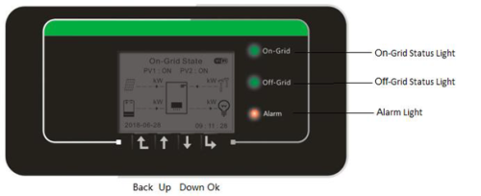
Je stelt de 'Passive mode' mode op de omvormer in via het display menu.
- Druk 'Back' knop tot je het hoofdmenu hebt.
- Kies je met de pijltjes ↑ ↓ het item '1.Systeem instellingen' met 'OK' ga je naar het volgende.
- ga je met de pijltjes ↑ ↓ naar '4.Energieopslagmodus' met 'OK' open je deze instelling.
- In Work Mode Set ga je met de pijltjes ↑ ↓ naar 'Passieve modus' met 'OK' zet je de omvormer in 'Passive mode'.

RS485 Aansluiting
De Jullix of Extender wordt verbonden met de HYDXXKTL-3PH via modbus/RS485 van de omvormer. Je vindt de RS485 aansluiting terug op de HYDXXKTL-3PH in de COM stekker.
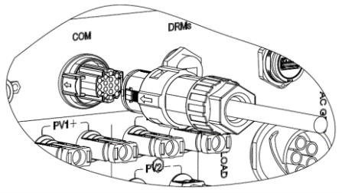
Bij de Jullix gebruik je de beschikbare RS485 poort, op onderstaand schema zie je hoe de aansluitingen moeten gebeuren. In de COM stekker pen 1 → A, pen 3 → B, pen 12 → GND.

ModBus
Wanneer de Jullix of de extender waarmee je de omvormer verbind gevoed wordt door de P1-poort dien je ook de GND van de RS485 te verbinden.
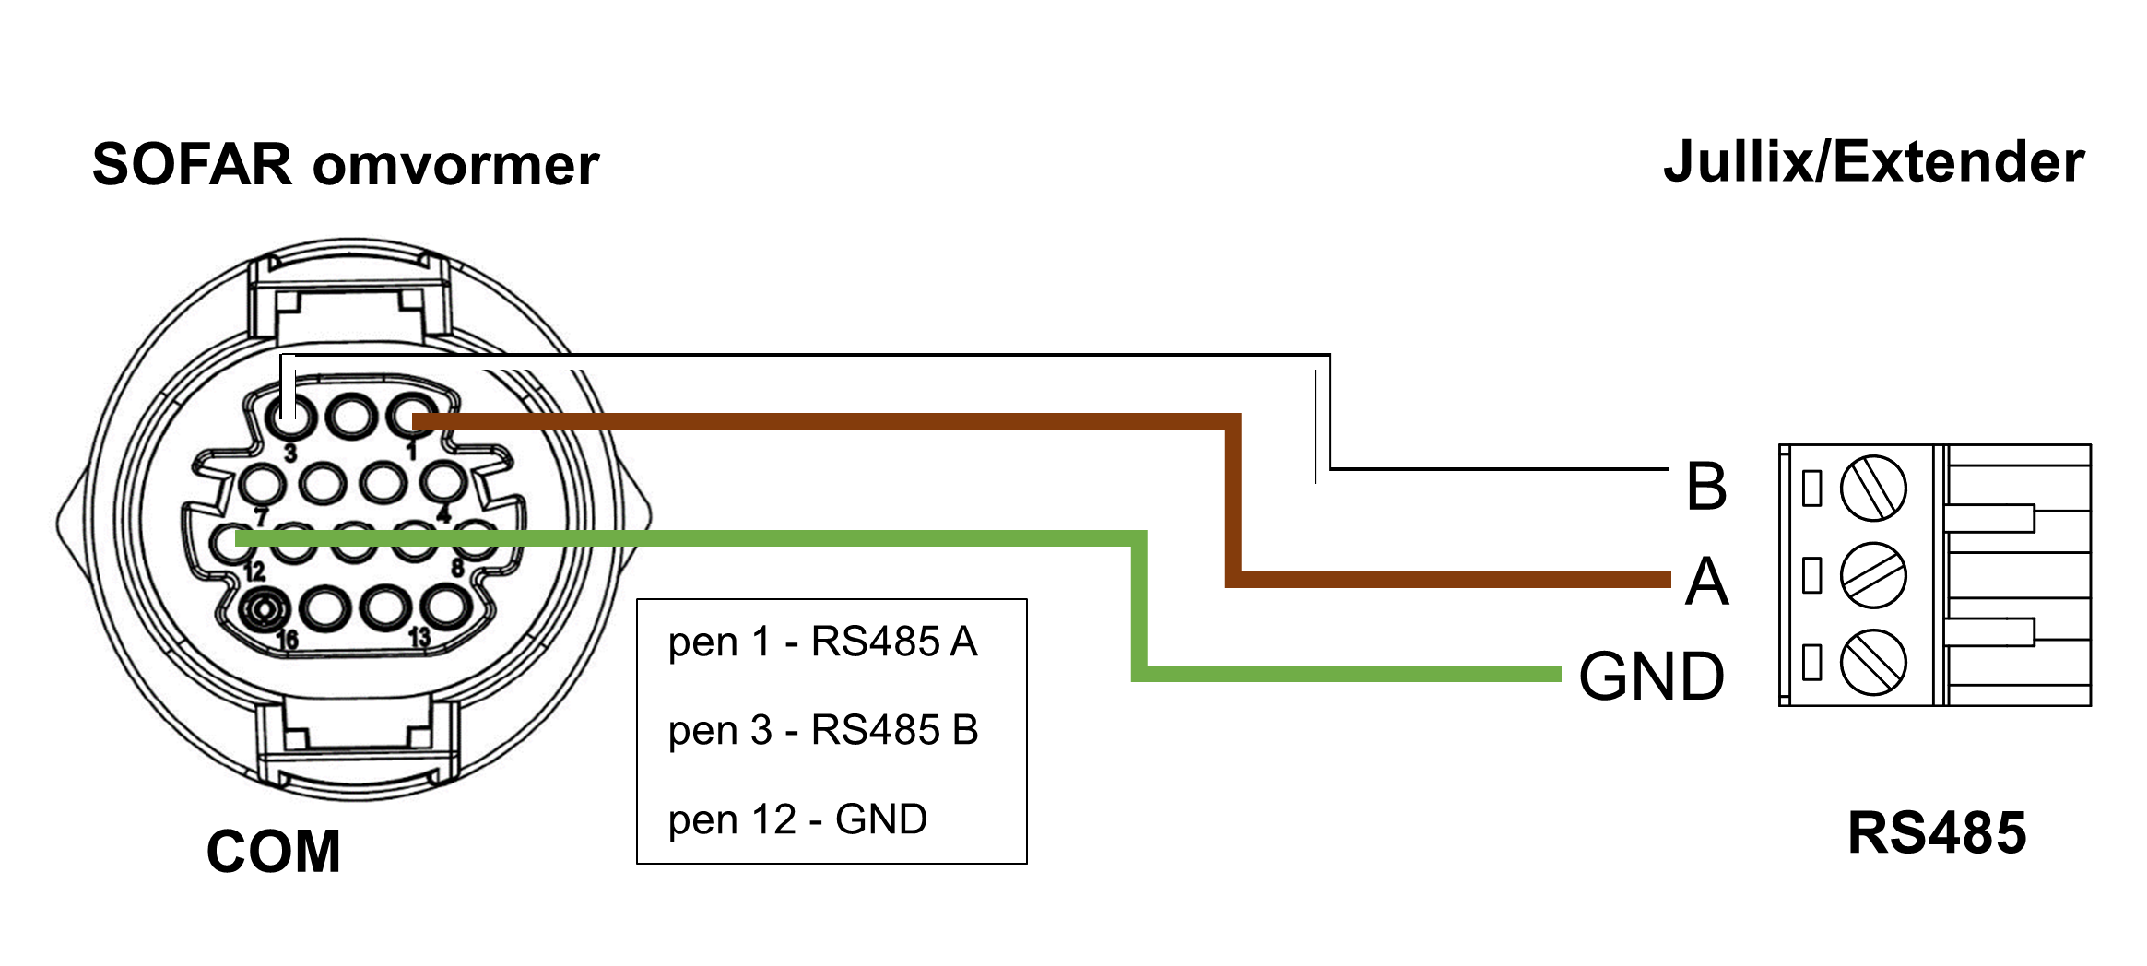
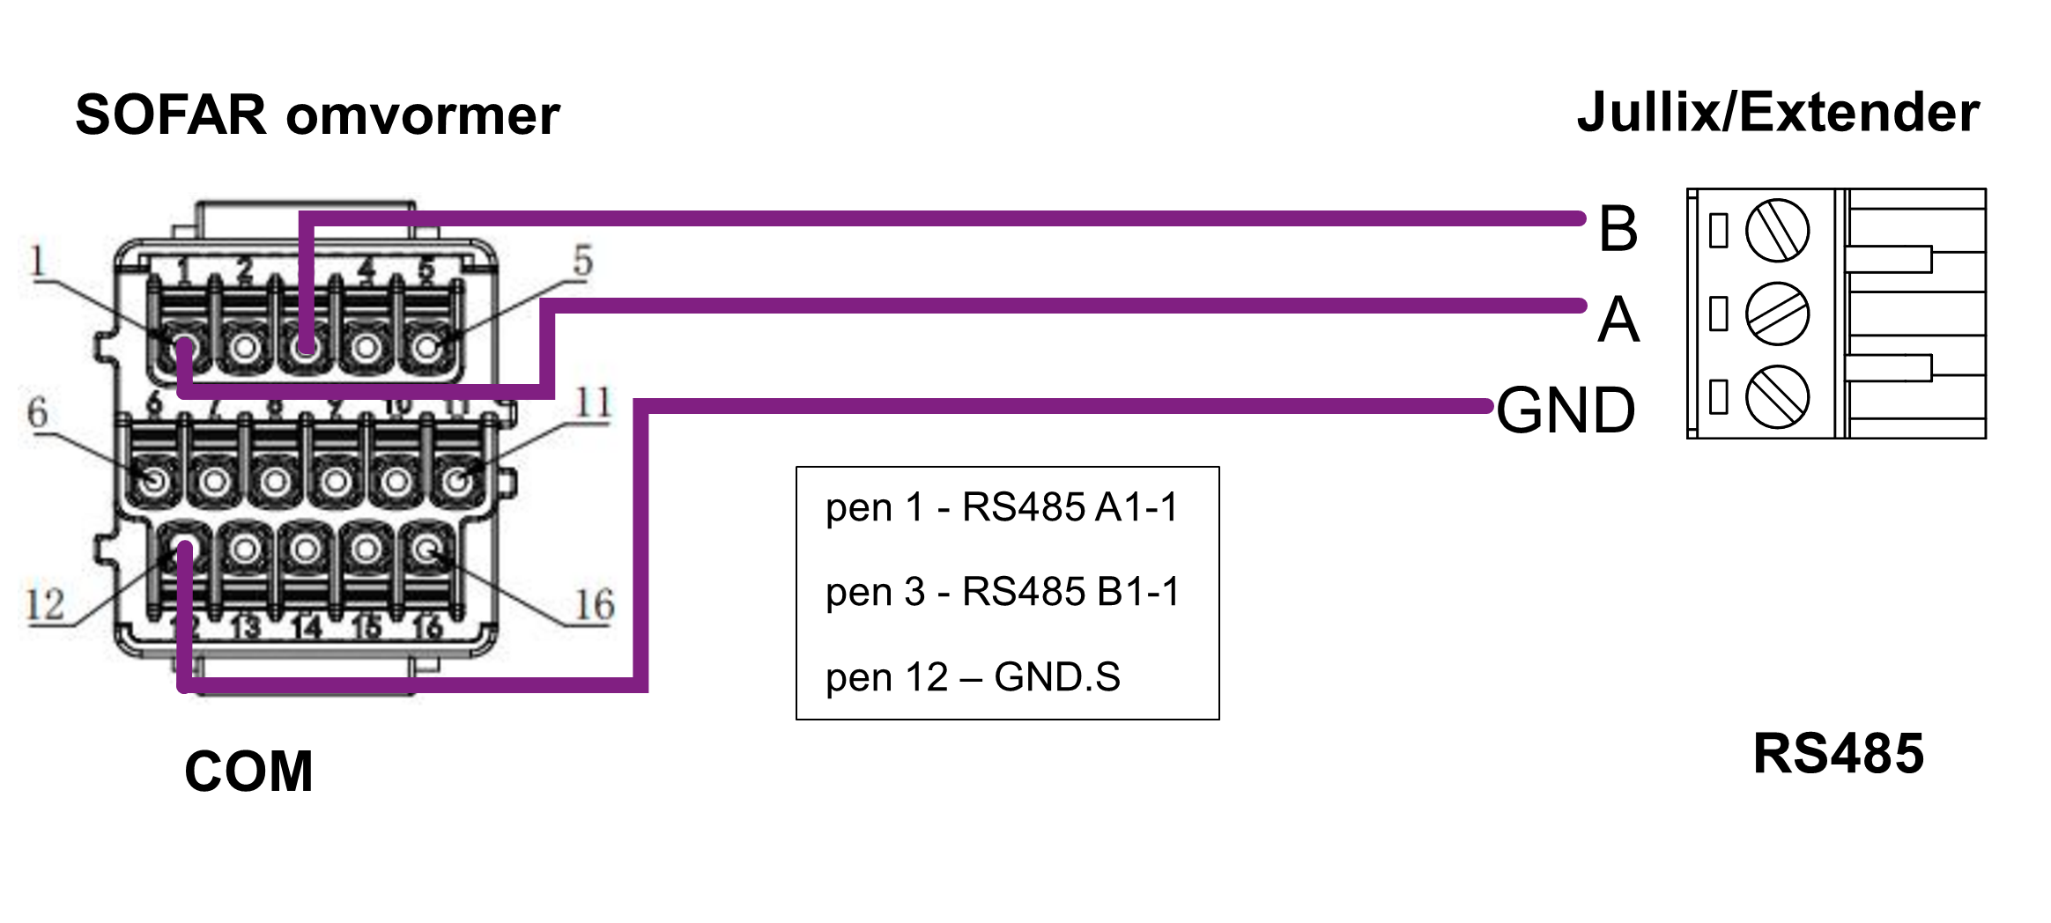

USB-C voeding
Wanneer de Jullix of de extender waarmee je de omvormer verbindt NIET gevoed wordt door de P1-poort, gebruik je voeding van de USB-poort van de omvormer. Je kan dit met de speciale Y-kabel USB-A→USB-A - USB-C.
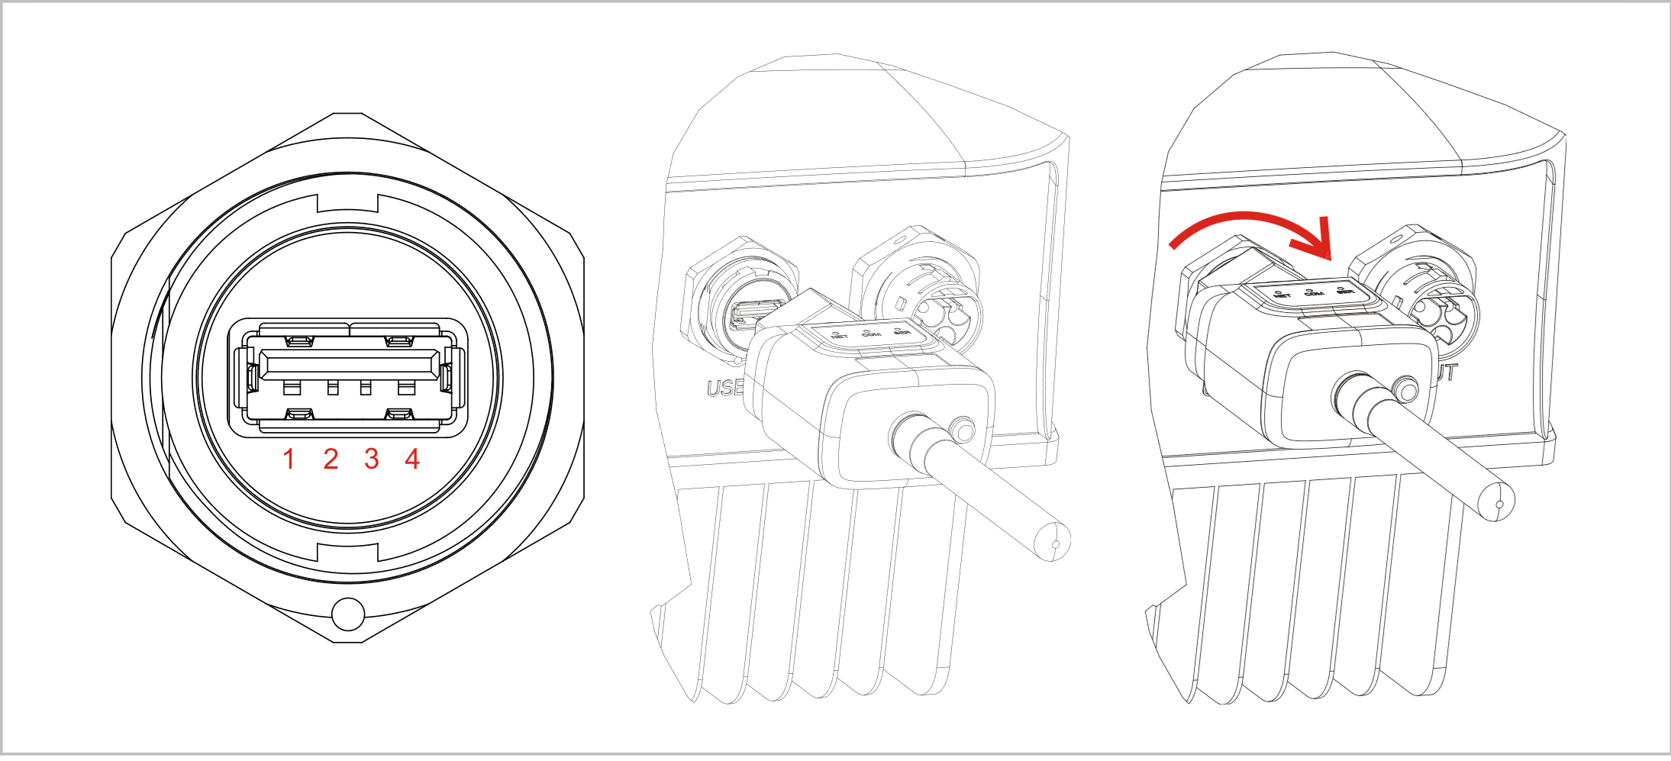

Y-kabel USB-A naar USB-C (EL0179)

Jullix/extender Modbus RTU configuratie
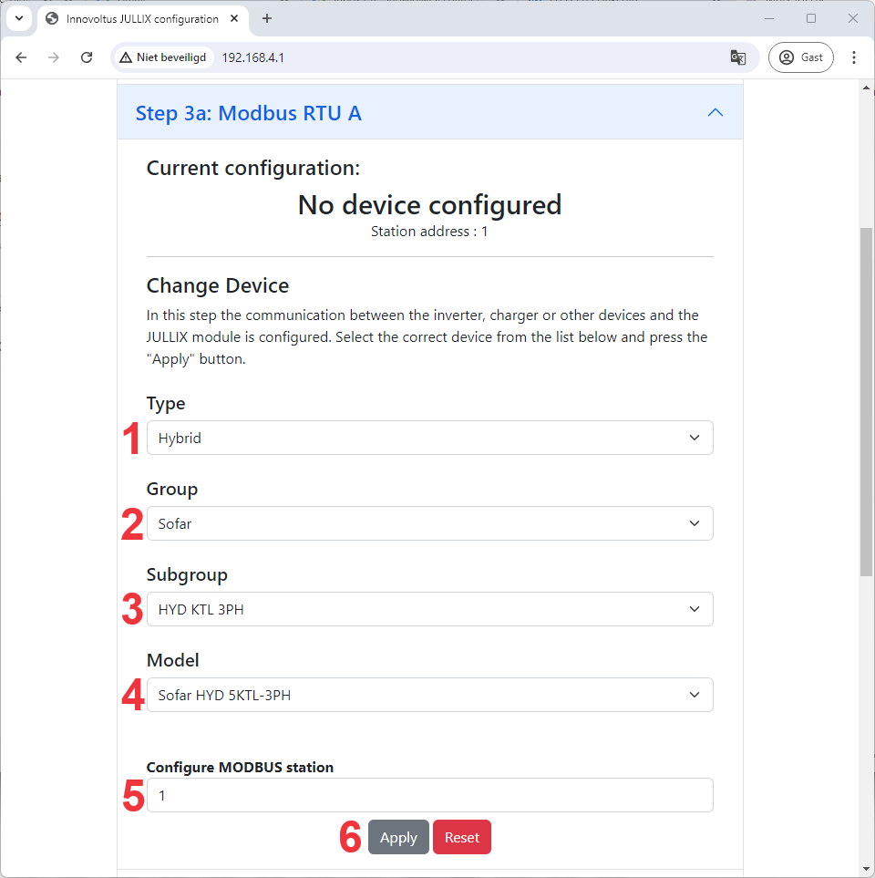
In de Jullix of Extender moet de omvormer communicatie nog geconfigureerd worden. Wanneer je een Sofar HYDXXKTL-3PH hybride omvormer gebruikt, dan kies je in de modbus RTU configuratie bij Type: Hybrid (1) in de Group kies je Sofar (2). In de Subgroup kies je in dit geval HYD KTL 3PH (3) en vervolgens het juiste Model, bijvoorbeeld Sofar HYD 5KTL-3PH (4). In Configure modbus station stel je het juiste modbus adres in; meestal is dit 1 (5). Via Apply (6) worden de instellingen bewaard.

